**附件1 各考点交通信息**

1. **北京考点（一）交通**

**地点：**北京贯通建徽酒店

**地址：**北京市西城区广安门外鸭子桥路6号(白纸坊桥西50米)

**交通方式：**

**1、**北京南站乘地铁4号线至陶然亭站换乘83路公交至白纸坊桥南站下车，白纸坊桥向西步行150米路南；

**2、**北京西站南广场乘公交410/122路或北广场乘运通102路至白纸坊桥南站下车，白纸坊桥向西步行150米路南；

**3、**北京站乘地铁2号线至宣武门站换地铁4号线至陶然亭站换乘83路公交至白纸坊桥南站下车，白纸坊桥向西步行150米路南。

**4、**北京贯通建徽酒店问询电话：(010)57916699、18701400661

北京贯通建徽酒店交通示意图

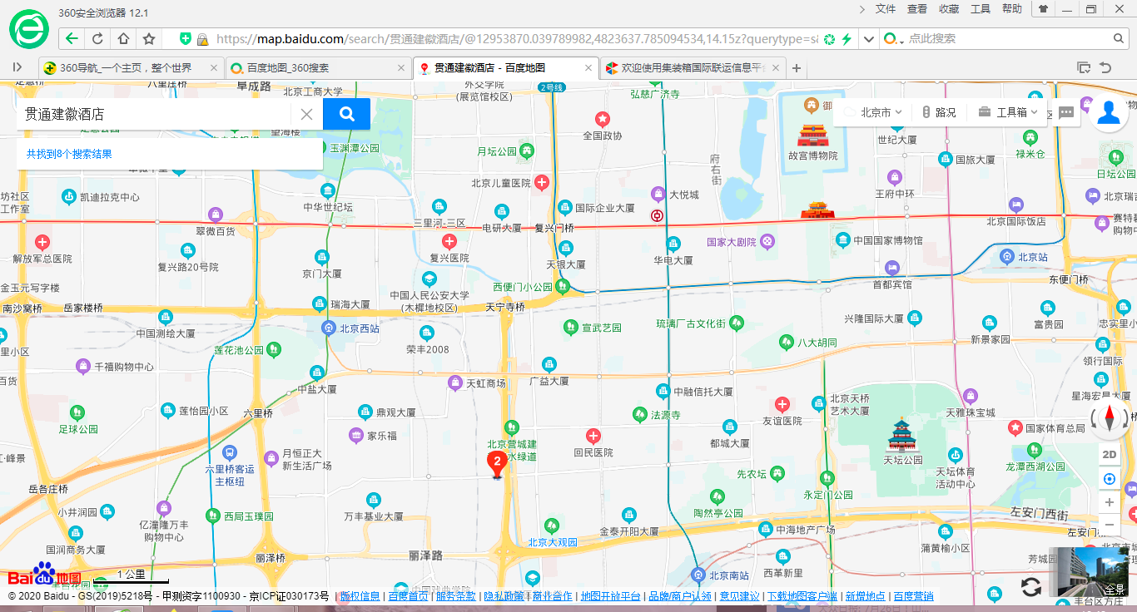

1. **北京考点（二）交通**

**地点：**北京京铁大酒店

**地址：**北京市丰台区广莲路13号（北京西站南广场进站口东侧50米）

**交通方式：**

1、北京站乘坐地铁2号线到宣武门下，换乘地铁4号线到菜市口下，再换乘地铁7号线到北京西站，南广场出口出。

2、北京南站乘坐地铁4号线到菜市口下，换乘地铁7号线到北京西站，南广场出口出。

3、北京丰台站乘坐地铁10号线到六里桥站下，换成地铁9号线到北京西站下，南广场出口出。

4、京铁大酒店，总机电话63955511

北京京铁大酒店交通示意图

